OEA/Ser.W
CIDI/INF.369/20
11 junio 2020
Original: español/inglés

CARTA DE LA SUBSECRETARíA DE TURISMO DE CHILE, PAÍS LIDER del
AREA PRIORITARIA SOBRE SEGURIDAD TURíSTICA DE LA COMISIÓN INTERAMERICANA DE TURISMO, SOLICITANDO INFORMACIóN SOBRE PROTOCOLOS SANITARIOS ADOPTADOS POR LOS ESTADOS MIEMBROS EN EL MARCO DE LA PANDEMIA DE LA COVID-19 /

LETTER OF THE UNDERSECRETARIAT OF TOURISM OF CHILE, LEAD COUNTRY ON THE PRIORITY AREA RELATED TO tourism sfety and security of the inter-american committee on tourism, requesting information on sanitary protocols implemented by members STATES DUE to the covid-19 pandemic/

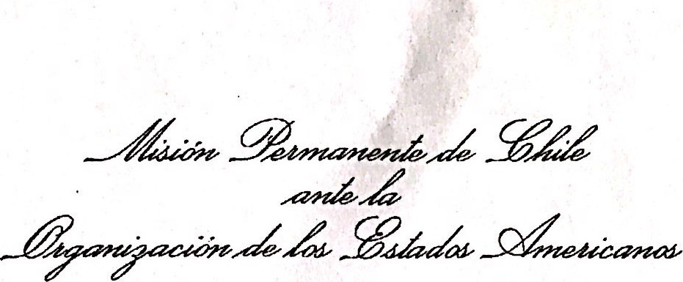
N^{O} 45/20
La Misión Permanente de Chile ante la Organización de los Estados Americanos saluda muy atentamente a la Secretaría Ejecutiva para el Desarrollo Integral de la Organización de los Estados Americanos, y tiene el honor de adjuntar carta de la Subsecretaria de Turismo de Chile dirigida a la Sra. Maryse Robert, Directora del Departamento de Desarrollo Económico de la OEA, fechada el 29 de mayo de 2020.
Como es de su conocimiento, Chile se desempeña actualmente como país coordinador de Seguridad Turística, en el marco de la Comisión Interamericana de Turismo (CITUR). Es por ello, que la comunicación tiene por objeto solicitar gestiones para que los Estados Miembros de la OEA compartan los protocolos sanitarios elaborados para la industria turística en el marco de la Pandemia COVID-19, con el fin de recopilar conocimientos y comparar experiencias.
La Misión Permanente de Chile ante la OEA hace propicia esta oportunidad para expresarle los sentimientos de su mayor consideración y estima.
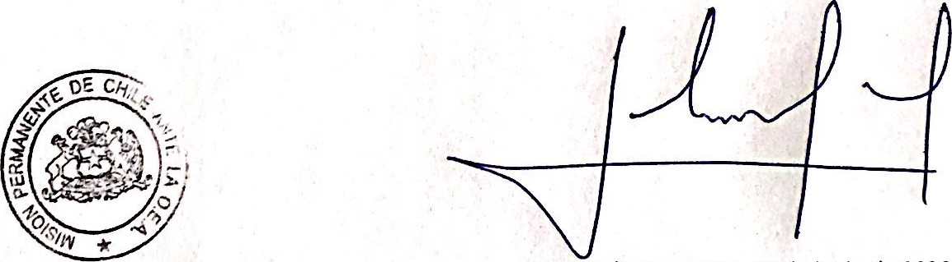
Washington D.C., 10 de junio de 2020
A la Secretaría Ejecutiva para el Desarrollo Integral Departamento de Desarrollo Económico Organización de los Estados Americanos. Washington, D.C.
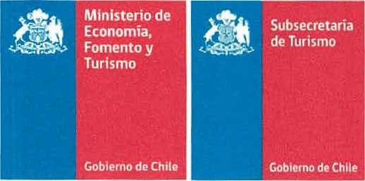
Santiago, 29 de mayo de 2020
Señora
Maryse Robert
Directora de Desarrollo Económico de la
Organización de Estados Americanos OEA

Presente
Estimada Señora Robert:
Es un gusto saludarla, esperando que se encuentre muy bien de salud.
Como es de su conocimiento, Chile se desempeña actualmente como país coordinador de Seguridad Turística, en el marco de la Comisión Interamericana de Turismo (CITUR). En tal sentido y con el propósito de intensificar las medidas de seguridad sanitaria que se deben implementar con motivo de la crisis Covid-19, solicitamos a usted, tenga a bien oficiar a los distintos Estados Miembros, para que remitan sus respectivos protocolos sanitarios. El objetivo de esto es poder intercambiar conocimientos y experiencias entre los países, generando diálogos regionales, que nos permitan lograr una óptima homologación sanitaria para los países de la región.
Finalmente, agradecemos el compromiso de su organización, para contribuir al desarrollo del Turismo en las Américas.
Hago propicia esta oportunidad para expresarle los sentimientos de nuestra mayor consideración y estima.
Esperando una grata acogida a la presente iniciativa y quedando a su entera disposición.
Se despide muy atentamente
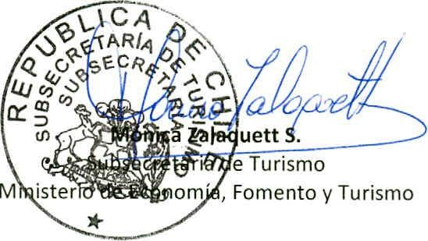

Santiago, May 29, 2020

Ms. Maryse Robert
Director of Economic Development
Organization of American States

Dear Ms. Robert:

It is a pleasure to greet you, hoping that you are in very good health.

As you know, Chile is currently acting as the coordinating country for Tourism Security within the framework of the Inter-American Committee on Tourism (CITUR). In this regard and with the purpose of increasing the health security measures that must be implemented due to the Covid-19 crisis, we kindly request you inform the different Member States, so that they send their respective sanitary protocols. The objective is to be able to exchange knowledge and experiences between countries, generating regional dialogues, which allow us to achieve optimal health approval for countries of the region.

Finally, we appreciate the commitment of your organization, to contribute to the development of tourism in Americas.
I take this opportunity to convey our highest consideration and esteem.

We look forward to a pleasant welcome to the present initiative and remain at your entire disposal.
Best regards,
Mónica Zalaquett S.
Under Secretary for Tourism
Ministry of Economy, Development and Tourism
CIDRP02888B01

. La versión in idioma inglés de la carta se encuentra en anexo a este documento. The English version of the letter is included as an annex in this document.

